Zpravodaj CENIA

Srpen 2022

**Program konference Životní prostředí – prostředí pro život 2022**

Na webových stránkách **konference Životní prostředí – prostředí pro život 2022** jsme zveřejnili [**program konference**](https://www.cenia.cz/akce-cenia/konference-zivotni-prostredi-prostredi-pro-zivot/konference-zivotni-prostredi-prostredi-pro-zivot-2022/program-konference-zp-pz-2022/).

Konference se koná ve dnech 12. – 14. září 2022 v Ballingově sále Národní technické knihovny v Praze. Na konferenci je nutná předchozí registrace, kterou můžete provést na [tomto odkaze](https://forms.office.com/Pages/ResponsePage.aspx?id=FqJghkZBLUatS2jjGt-2dl3O8LOxs1hEoGW_ALYaqTxUMjdNREM5NU1NTUw0UVczUDlBN0szTzBURy4u). Pokud si svou registraci rozmyslíte, kontaktujte nás na [konference@cenia.cz](mailto:konference@cenia.cz), abychom mohli vaše místo nabídnout dalším zájemcům.

Další informace o konferenci jsou dostupné [zde](https://www.cenia.cz/akce-cenia/konference-zivotni-prostredi-prostredi-pro-zivot/konference-zivotni-prostredi-prostredi-pro-zivot-2022/program-konference-zp-pz-2022/).

**Připravujeme již 3. konferenci Data a životní prostředí**

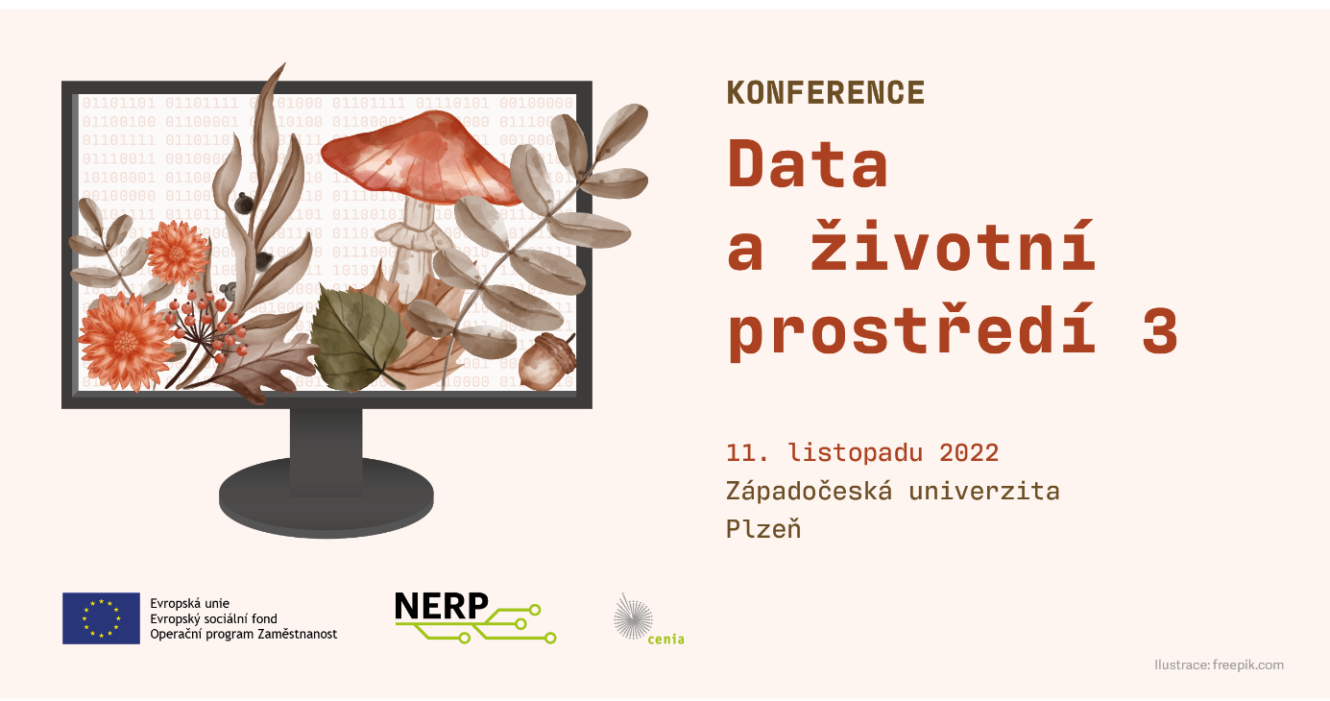

Na podzim, konkrétně **11.11.2022**, připravujeme již třetí konferenci **Data a životní prostředí**, která se tentokrát uskuteční **na Západočeské univerzitě v Plzni**. Konference seznámí účastníky s problematikou optimalizace systému řízení příjmu, validace, zpracování a reportingu datových sad v resortu životního prostředí, již řešíme prostřednictvím projektu **Národní environmentální reportingová platforma** (NERP, <https://nerp.cenia.cz/>).

V tuto chvíli si rezervujte termín v kalendáři a sledujte naše [webové stránky](https://www.cenia.cz/) a [facebookový profil](https://www.facebook.com/ENVIDATA), kde postupně představíme další detaily a informace o akci.

Chcete-li si připomenout předchozí konferenci, přednášky najdete [zde](https://nerp.cenia.cz/konference-budouci/), případně si můžete prohlédnout záznam konference na našem [youtube kanále](https://www.youtube.com/watch?v=PeuiX8hLpco).

**Letošní České uživatelské fórum Copernicus zná svůj termín konání**

Listopad budeme mít nabitý zajímavými akcemi! V pondělí a v úterý **28.-29. listopadu** se uskuteční **České uživatelské fórum Copernicus**.

Poznamenejte si termíny do kalendáře a sledujte náš [web](https://www.cenia.cz/) a [facebook](https://www.facebook.com/ENVIDATA), kde vás postupně seznámíme s dalšími podrobnostmi.

**Již známe letošní termíny veřejných obhajob kategorie A a B**

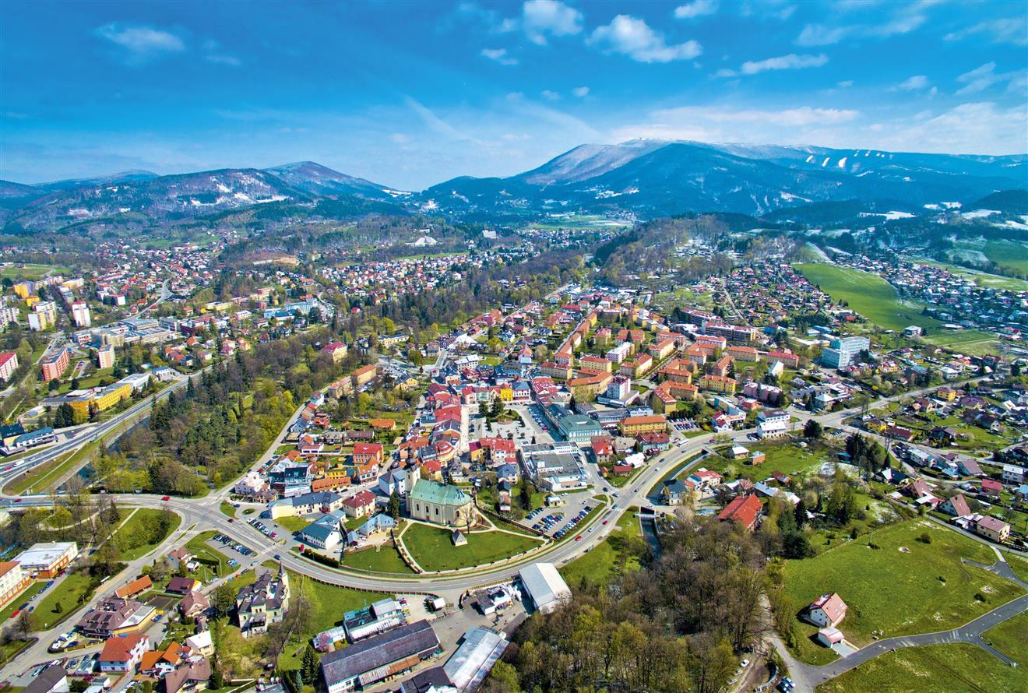

*(ilustrační foto je převzaté z oficiálních webových stránek města Rožnov pod Radhoštěm)*

Kromě již avizovaných akcí chystáme v listopadu také obhajoby místní Agendy 21.

Obhajoby kategorií A a B proběhnou v těchto termínech:

* MČ Praha 12: středa 2. listopadu 2022
* Rožnov pod Radhoštěm: čtvrtek 3. listopadu 2022
* Bory: středa 9. listopadu 2022
* Chrudim: středa 16. listopadu 2002

Přesný čas a místo brzo upřesníme, nyní si rezervujte termíny ve svých kalendářích a sledujte náš [web](https://www.cenia.cz/) a [facebook](https://www.facebook.com/ENVIDATA) pro další informace.